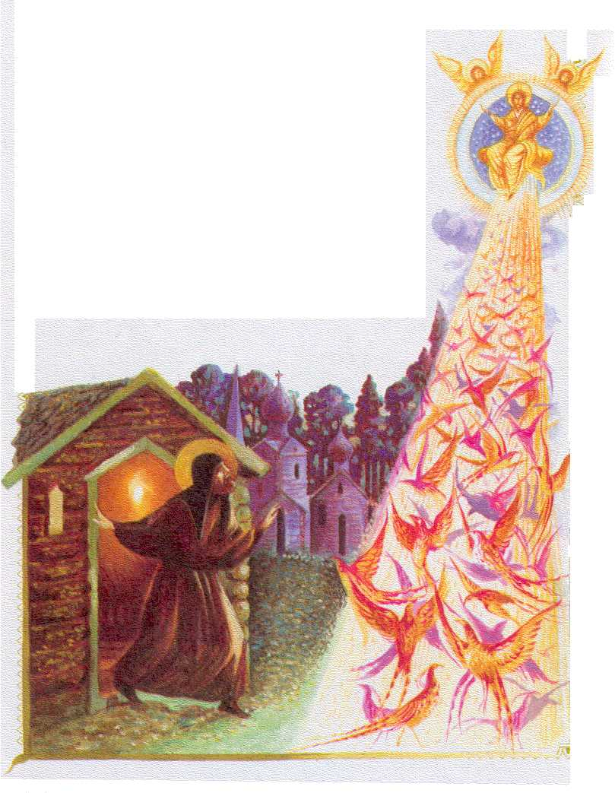
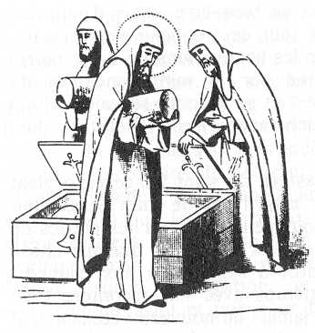
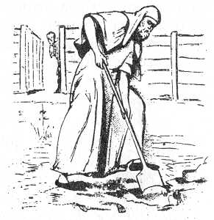
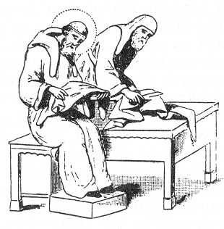
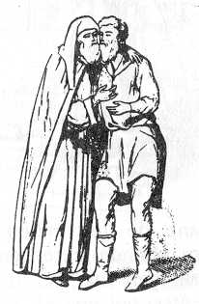
Un soir, j’étais dans ma cellule en train de prier pour chacun des frères. Soudain, j’ai entendu une voix m’appeler : « Serge ! » J’ai vite fini ma prière et suis sorti. « Serge, Dieu a entendu ta prière pour tes enfants, regarde combien d’enfants spirituels se réuniront à toi au nom de la sainte Trinité ! » Je voyais une multitude d’oiseaux merveilleux volant dans la lumière du Christ. « Après toi, le Monastère va continuer et beaucoup de gens y trouveront le salut. » Impressionnant !
Il y a eu une dipute parce que personne ne voulait mettre un vieux vêtement. J’ai réconcilié les moines en disant : « Donnez le moi, ce sera un bon vêtement pour travailler au potager ».
Qu’est-ce que j’ai fait ? J’ai pris un gros fil, une aiguille, et j’ai recousu les trous de ce vêtement abîmé. Grâce à cela, j’ai pu le mettre pendant un an. Mais c’était comique. J’étais le chef, souvent craint par ceux qui faisaient des fautes. Et pourtant c’était moi le plus mal habillé ! Je trouvais que ce ne sont pas les beaux habits qui sont importants, c’est le coeur. Un jour, un paysan curieux voulait absolument voir le chef du monastère, le très célèbre Serge ! ! ! Il est venu et un moine lui a dit d’aller voir au potager. Quand il m’a vu, il n’a pas cru que j’étais l’higoumène. Ce n’est pas possible qu’un moine si sale soit le grand chef. Il a pensé qu’on se moquait de lui, parce qu’il était un pauvre paysan, et il était fâché ! Alors je l’ai pris dans mes bras, je l’ai calmé en lui disant qu’il allait bientôt comprendre, et que nous l’invitons à un repas nourrissant. Il s’est calmé, et s’est rendu au repas. Tourne la page, une surprise nous attend !

